В логопедических целях су – джок терапия совместно с пальчиковыми играми, мозаикой, шнуровкой, штриховкой, лепкой, рисованием активизирует развитие речи детей.
Пальчиковая игра
«Мальчик-пальчик»
Описание: упражнение выполняется сначала на правой руке, затем на левой.
- Мальчик-пальчик, Где ты был? (надеваем кольцо Су-Джок на большой палец)
- С этим братцем в лес ходил,
(надеваем кольцо Су-Джок на указательный палец)
- С этим братцем щи варил,
(надеваем кольцо Су-Джок на средний палец)
- С этим братцем кашу ел,
(надеваем кольцо Су-Джок на безымянный палец)
- С этим братцем песни пел(надеваем кольцо Су-Джок на мизинец).

Пальчиковая игра «Черепаха»
Описание: упражнение выполняется сначала на правой руке, затем на левой.
Шла большая черепаха
И кусала всех от страха,(ребенок катает Су- Джок между ладоней)
Кусь, кусь, кусь, кусь,
(Су-Джок между большим пальцем и остальными, которые ребенок держит «щепоткой». Надавливают ритмично на Су-Джок, перекладывая из руки в руку) .
Никого я не боюсь.

Что это такое Су джок?
Су джок – в переводе с корейского языка Су означает кисть, Джок – стопа. Таким образом, Су Джок терапия - это метод лечения с использованием кистей и стоп.
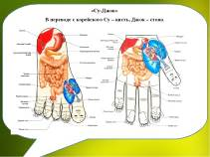
В коррекционно-логопедической работе приемы Су - Джок терапии используются в качестве массажа для развития мелкой моторики пальцев рук, а так же с целью общего укрепления организма. Поскольку на ладони находится множество биологически активных точек, эффективным способом их стимуляции является массаж специальным шариком и кольцом.
С помощью шаров – «ежиков» детям нравится массировать пальцы и ладошки, что оказывает благотворное влияние на весь организм, а также на развитие мелкой моторики пальцев рук, тем самым, способствуя развитию речи.
Массаж эластичным кольцом помогает стимулировать работу внутренних органов. Кольцо нужно надеть на палец и провести массаж до появлении ощущения тепла. Эту процедуру необходимо повторять несколько раз.

Игры с массажным колечком
Что у шарика внутри?
Поскорее посмотри!
Ты колечко надевай и по пальчику катай.
Взад – вперёд, вперёд – назад
Пальчик будет очень рад!
(Дети поочередно надевают массажное кольцо на каждый палец, проговаривая стихотворение пальчиковой гимнастики.)
Все мои пальчики очень дружны, все для меня они очень важны:
- 1.Пальчик большой (катаем колечко по большому пальцу правой руки)
- 2.Указательный (катаем по указательному)
- 3.Средний (катаем колечко по среднему)
- 4.Пальчик четвёртый
- 5.И пятый, последний!
Все они пальчики, дружные братцы! Браться за дело они не боятся!

Использование массажного кольца при автоматизации звуков.
Ребенок поочередно надевает массажное кольцо на каждый палец, одновременно проговаривая стихотворение.

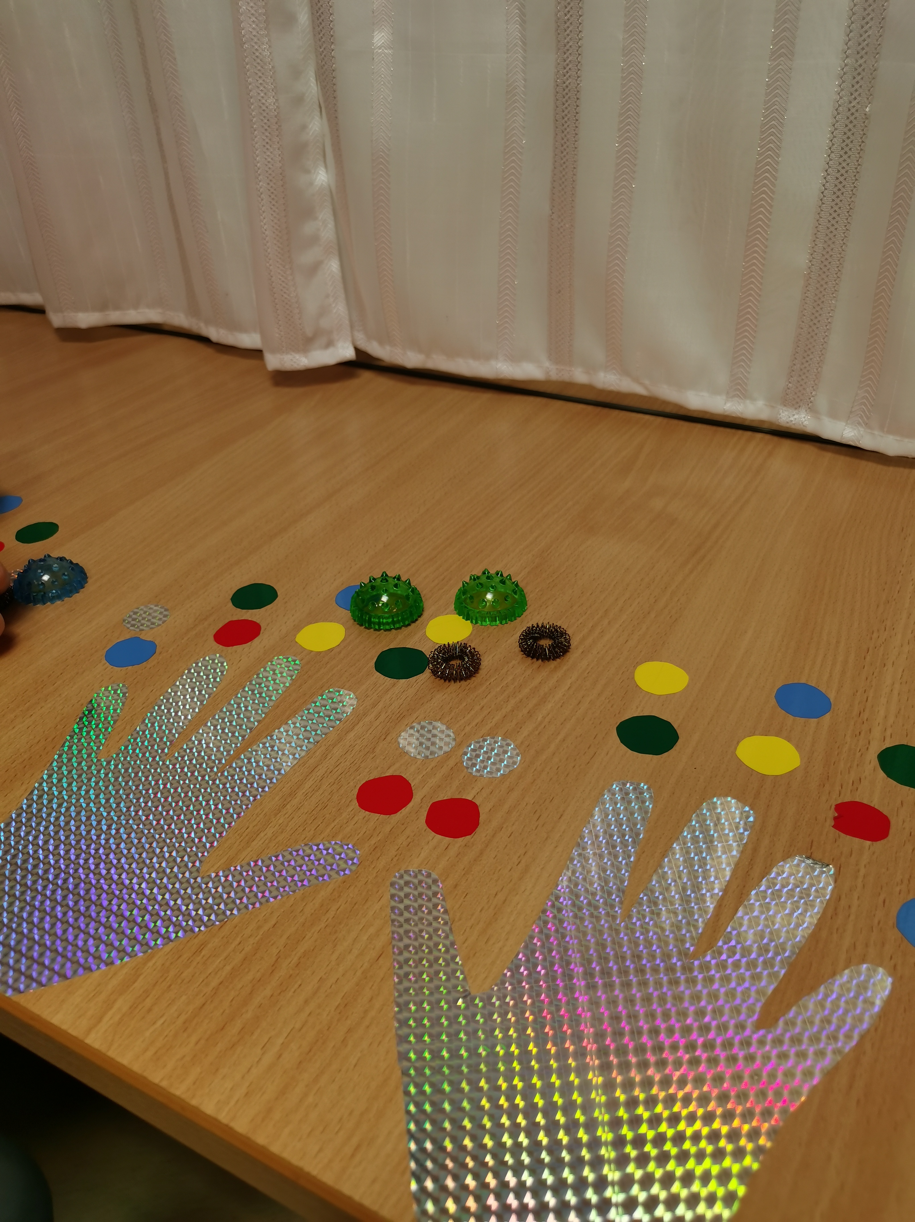

Су-джок терапии:
- Стимулировать речевые области в коре головного мозга.
- Развивать, память, внимание, совершенствовать навыки пространственной ориентации.
- Содействовать снижению двигательной и эмоциональной расторможенности, нормализовать тонус.
- Использовать элементы Су-джок терапии на различных этапах деятельности по коррекции речи у детей.
Для реализации данных задач используем следующие направления:
- - развитие фонематического слуха и восприятия;
- - коррекция произношения (автоматизация и дифференциация звуков);
- - совершенствование лексико-грамматических категорий;
- - совершенствование навыков пространственной ориентации;
- - упражнения для развития общей и мелкой моторики.

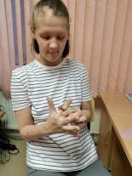

Адрес отделения социальной реабилитации и абилитации детей с ограниченными возможностями
г. Когалым, ул. Прибалтийская, д. 17 А

Контактный телефон:
8 (34667) 2-30-57 (доб. 231)

Сайт учреждения:
www.kson86.ru

Официальная группа учреждения
в социальной сети «ВКонтакте»:
https://vk.com/kson_jemchujina

Официальная группа учреждения
в социальной сети «Одноклассники»:
https://ok.ru/bukogalyms

Официальная группа учреждения
в социальной сети «Instagram»:
https://www.instagram.com/kkcson86/

Бюджетное учреждение Ханты-
Мансийского автономного округа – Югры «Когалымский комплексный центр социального
обслуживания населения»

ОТДЕЛЕНИЕ СОЦИАЛЬНОЙ РЕАБИЛИТАЦИИ И АБИЛИТАЦИИ ДЕТЕЙ С ОГРАНИЧЕННЫМИ ВОЗМОЖНОСТЯМИ

«Су – ДЖОК
терапия»

г. Когалым

